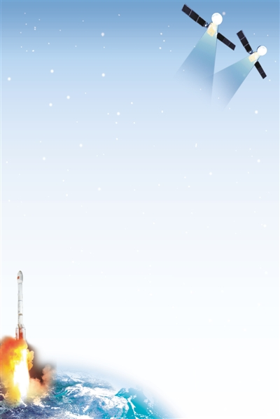

厉害了，我的国

——读《骄傲中国·闪闪北斗耀中华》有感
广州市从化区广东外语外贸大学从化实验小学 朱森源
指导老师：杨巧珍

我们生活在一个始终变化着的地球上，一个国家必须拥有自己的卫星，而我们国家的便是北斗。北斗在我们生活中扮演着重要的角色，在测绘航海、救灾通信、城市出行、军事领域等方面，北斗发挥着无可替代的作用。而这本书介绍了关于北斗的一系列事情，让我对北斗卫星的认识更加深刻，它就是——刘征宇的《骄傲中国，闪闪北斗耀中华》。

这本书首先是以郑和如何辨别方位为引子，引出了具有导航系统的北斗卫星，接着它又写了北斗卫星的授时功能、军事上的应用，生活中的应用等等。整本书充分体现了北斗的功能之多，作用之大，更表现了我国的强大，这些都令我心潮澎湃，难以平静！

当我读到“呀！上太空了”这一章的时候，我便被科技的魅力深深折服了。它让我知道，北斗卫星是如何传递信号，如何升上太空。同时我还知道了，在太空中，卫星要面临非常多的危险，比如经过对流层、平流层和高层大气时的百般折磨；如果遇上太阳耀斑、磁暴等，信号还会受到强烈干扰；此外，各种天体对卫星还会产生引力，可能使卫星运行轨道发生变化……我读完后感叹了一番：“卫星太辛苦了！”

很快，我又读到了“筑梦起航程”这一章。我对研究北斗卫星的人们深深的佩服。这一章中讲到科研人员们是怎样快马加鞭地研制它，怎样经过72小时不眠不休的调整，排除故障，怎样经过千辛万苦把北斗卫星发射成功……我不禁想到了现在：人们正在享受着北斗卫星给我们带来的方便，如果没有北斗卫星，我们的生活将不会像现在这么美好，这美好生活的背后是多少科研人员日日夜夜的无私奉献啊！

我本以为北斗的用处是导航定位，可读到后面时，我才发现北斗给我们的服务无处不在，它已渗透到社会生产和人民生活的方方面面。我们每天所用的时间

都是北斗所提供的；洗漱用的水，北斗守护的大坝提供的；乘坐的地铁，在北斗的引导下行驶的；电网的运行也需要北斗授时；有些公交车上安了北斗接收机，能让红绿灯“隔空对话”，提高运行效率，建桥、筑路、盖楼等工程需要测绘，北斗助力的高科技测绘比传统的人工测绘要轻松和高效不少。

今天我也享受了很多北斗的服务。叫我起床的手机闹钟是北斗授时的；当我出去玩时，手机里的导航也是北斗传递的信息；我吃的饭、面包，也可能是装有北斗终端的无人驾驶收割机收割的小麦制成的……

读完《骄傲中国·闪闪北斗耀中华》后，我轻轻地合上这本书。这本书使我受益匪浅，让我了解了更多关于北斗的知识，以及北斗在生活中无处不在，时时刻刻服务着人们。北斗是多么的厉害，我的国是多么的强大。

